Физкультурный досуг посвященный «Дню победы - 9 мая»
для детей старшей группы

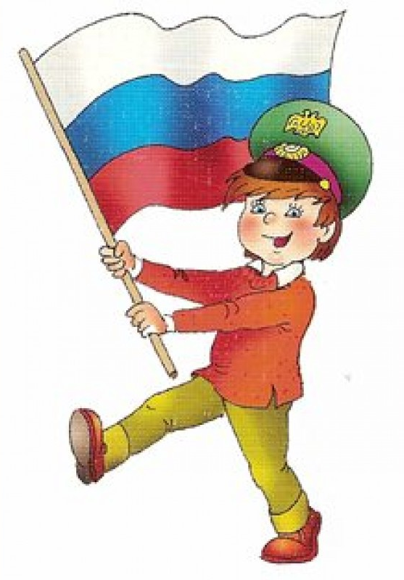

Автор: Цгоева Вера Николаевна
руководитель по физическому воспитанию,
МБДОУ № 60 г. Владикавказ .

Физкультурный досуг посвященный «Дню победы - 9 мая»
для детей старшей группы.
Автор: Цгоева Вера Николаевна, руководитель по физическому воспитанию,
МБДОУ № 60 г. Владикавказ .
Цель: Развивать физическую активность. Формировать у детей представление о праздновании Победы в ВОВ 9мая, о войне и мире. Воспитывать уважение к защитникам Родины, чувство гордости за свой народ, армию, желание защищать свою страну.
Задачи:
1. Продолжить знакомить детей с историческим прошлым нашей страны (Великой Отечественной войной).
2. Продолжить формировать у детей чувство патриотизма через приобщение к песням и стихам о Великой Отечественной войне.
3. Закреплять у детей двигательные умения в условиях эмоционального общения со сверстниками.
4. Развивать выдержку, ловкость, ориентировку в пространстве.
5. Воспитывать внимание, целеустремленность, чувство коллективизма, настойчивости в достижении поставленной цели.
Оборудование: Флажки по количеству детей(по 2 флажка), 2 игрушечные грузовика, макеты продуктов питания, 2 мяча среднего размера, пластмассовые мячики по количеству детей,12 кеглей, 2 детских медицинских халата, бинты,2 гимнастические палки , 4 обруча, грим красного цвета, 2корзины, дуги, Георгиевские ленты,
Музыкальное сопровождение – песня «День Победы», песня «Россия» ,песня «Пусть всегда будет солнце..»
Предварительная работа:
- Рассматривание иллюстраций о войне, Дне Победы, беседы с детьми.
- Чтение рассказов, стихотворений о войне;
- Слушание и разучивание песен военной тематики.
Ход мероприятия: Дети входят под минус песни «День Победы», построение в шеренгу.
Ведущий:
День Победы 9 Мая –
Праздник мира в стране и весны.
В этот день мы солдат вспоминаем,
Не вернувшихся в семьи с войны.
В этот праздник мы чествуем дедов,
Защитивших родную страну,
Подарившим народам Победу
И вернувшим нам мир и весну!
Звучит музыка «День Победы»
Дети читают стихи:
1 ребёнок
Что такое День Победы?
Это утренний парад:
Едут танки и ракеты,
Марширует строй солдат.
Что такое День Победы?
Это праздничный салют
Фейерверк взлетает в небо,
Рассыпаясь там и тут.
2 ребёнок
Что такое День Победы?
Это песни за столом,
Это речи и беседы,
Это дедушкин альбом.
Это фрукты и конфеты,
Это запахи весны…
Что такое День Победы-
Это значит- нет войны.
3 ребенок:
Война закончилась.
И пушки замолчали.
И годы сгладили великую беду,
И мы живем.
И мы опять весну встречаем.
Встречаем День Победы, лучший день в году! (Н. Ветрова)
4 ребенок:
Сегодня праздник –
День Победы
Счастливый праздник –
день весны.
В цветы все улицы одеты,
И песни звонкие слышны.
Там, где пушки не гремят,
В небе солнце ярко светит!
Нужен мир для всех ребят,
Нужен мир для всей планеты!
Ведущий:9 мая — день победы над фашистской Германией! Много лет назад закончилась Великая Отечественная война. Наш народ никогда не забудет этот день. Мы благодарны воинам-защитникам, отстоявших мир в жестоких битвах.
Дню Победы слава!
Погибшим воинам слава!
Миру на земле слава!
Почтим минутой молчания тех, кто уже не придёт никогда.
Много лет назад закончилась война. Во время войны были разрушены города и села нашей страны. Нужно было возобновлять мирную жизнь. И солдаты, вернувшиеся с войны, стали строить города, растить хлеб, поднимать страну.
Ребята, чтобы справиться с трудными испытаниями, нужно дружно стоять друг за друга, друзьями дорожить, беречь родную землю, быть смелыми, мужественными, сильными.
Сегодня мы проведём соревнования, а вы нам покажитекак ведут себя настоящие защитники своей Родины.Желаем не только побед, но и бодрого настроения в течение всех состязаний, а также, чтобы участие в эстафетах стало полезным в укреплении вашего здоровья. Любые спортивные дистанции начинаются с разминки. Чтобы быть солдатом сильным, смелым, ловким и активным, надо каждый день ребята спортом заниматься.
Упражнения с флажками.
1.Ходьба в колонне по одному змейкой.
2.Бег врассыпную.
3. Построение в две колонны.
4.И.п. – стойка ноги на ширине плеч, флажки у плеч. Поворот вправо (влево), отвести флажок в сторону; выпрямится, вернуться в исходное положение (5 – 6раз).
5.И.п. - стойка ноги на ширине плеч, флажки за спиной. Флажки в стороны; наклониться вперед, помахать флажками из стороны в сторону; выпрямиться, флажки в стороны, вернуться в исходное положение (5раз).
6.И.п. – ноги слегка расставлены, флажки сложены на полу. Прыжки на двух ногах на месте в чередовании с небольшой паузой.
7. Упражнения на восстановление дыхания.
Ведущий: А теперь вас, детвора, ждёт необычная игра!
Сможем все мы превратиться в моряков и пехотинцев,
Врага условного разбить, команде званье заслужить!
Дети перестраиваются в 2 колонны
1.Эстафета «Смелый водитель»
Ведущий: Во время Великой Отечественной Войны дороги к городам были заминированы фашистами, и водителям боевых машин и машин с едой для людей в городах, осаждённых фашистами, нужно было постараться проехать и не подорваться на мине. Ведь от них зависело много чужих жизней, сила советских солдат, которым без еды долго не удержать врага. Давайте побудем этими отважными водителями и привезем продукты в осаждённый город!
(Дети делятся на две команды. Каждой команде выдается грузовик на веревочке. В конце минного поля стоят две корзины с макетами продуктов питания. Необходимо проехать на машинке с веревочкой за продуктами питания между кеглями(минами) , не задев и вернуться обратно. Побеждает та команда, которая меньше уронит кеглей «взорвет мин» )
2.Эстафета "Поднеси снаряд"
Ход соревнования: Дети стоят в колоннах. Капитан держит мяч - «снаряд». По команде быстро передаёт его назад над головой следующему члену своей команды. Последний ребёнок, получив мяч, бежит с ним вперёд и снова передаёт его назад над головой. Эстафета заканчивается, когда дистанцию пройдут все члены команды, и мяч снова окажется у капитана.
Ведущий:
И новое задание – не простое испытание!
Мальчики в военной форме:
Нужно зорким быть и смелым,
Чтобы в цель попасть умело.
Снайпер метким должен быть,
Чтоб с первого раза цель поразить!
Врагам нигде спасенья нет.
Летят прицельные гранаты.
И командир кричит им вслед:
«Громи захватчиков, ребята!»
3.Эстафета «Снайперы»
Ход соревнования: Ребёнок берёт из корзины маленький пластмассовыймячик,добегает до обозначенного гимнастической палкой места и сбивает расставленные кегли. Задание выполняют все дети по очереди. Инструктор по мере необходимости восстанавливают упавшие «цели» – кегли, заодно подсчитывая, сколько целей сбила команда.
Ведущий:
Нужно, бывало, отряду пройти,
Но вдруг обнаружен снаряд на пути.
Идут на заданье сапёры тогда.
Снаряд обезвредят они без труда.
4.Эстафета «Обезвредим снаряд»
Дети стоят в колонне за капитаном. По команде первый ребёнок бежит вперёд, оббегая кегли.Затем он перепрыгивает через обручи. Подбегает к висящим воздушным шарикам, закрытым прищепкой. Быстро снимает прищепку, чтобы шарик сдулся. «Снаряд обезврежен». После этого ребёнок возвращается назад и бросает в корзину сдутый шарик и прищепку. Следующий ребёнок начинает выполнять задание, а прибежавший ребёнок встаёт в конец своей команды.
Ведущий:
Ждёт теперь нас переправа:
Берег левый, берег правый!
Преграды мы преодолеем.
Но переправиться сумеем!
5. Эстафета«Переправа»
Команда разделяется поровну, участники выстраиваются двумя колонками. В руках у первого участника два обруча.По команде ребенок кладет обруч на пол ,прыгает в него, затем наклоняется и кладёт второй обруч прыгает в него ; так продвигается вперёд до ориентира. Обходит ориентир и возвращается к своей команде. Один обруч остаётся на полу, а второй он передаёт следующему участнику соревнований. Сам встаёт в конце колонны. Соревнование заканчивается, когда все члены команды пройдут «переправу».
Ведущий:Во время Великой Отечественной войны часто возникала необходимость передавать важные сведения о состоянии на поле боя. Выполнение такого задания было очень важным и требовало от курьера быстроты и сноровки. Сейчас наши команды тоже получат «конверты с важным сообщением», которые необходимо как можно быстрее доставить по назначению.
Конверт с донесеньем - очень важный конверт. Значит, важнее задания нет!
6.Эстафета «Доставь конверт в штаб»
Команды располагаются двумя колонками напротив друг друга. По команде первый участник проходит приставным шагом по толстому канату, держа в руках «конверт с донесением», затем быстро подбегает к участнику своей команды, стоящему на противоположной стороне, и отдаёт ему конверт. Второй участник вначале бежит до каната, потом проходит по нему.
Соревнование заканчивается, когда все члены команды пройдут с одной стороны на другую и последний участник поднимет «конверт с донесением» вверх.
7.Эстафета «Санитарки делают перевязки раненым».
Солдат у вражеских высот
Был ранен утром рано.
Отважный военврач спасет,
Он перевяжет раны!
Ведущий: А хорошие из вас получатся солдаты! Но в любом сражение есть потери, раненые и убитые. С поля боя раненым помогают добрать до лазарета военные врачи, санитарки. И очень часто это были женщины. Женщины, которые спасли много жизней. Так и у нас получилось что нашим отважным мальчикам нужна помощь после всех испытаний. Надо найти рану у пострадавшего и перебинтовать ее. Как вы думаете наши девочки справятся с этим заданием?
(Дети делятся на 2 группы – мальчики раненые, девочки санитарки. Делятся на две команды. Девочки в детских медицинских халатах должны найти у мальчиков раны, отмеченные красным гримом, и перебинтовать их. Побеждает та команда, в которой будет больше спасенных солдат).
Ведущий: Спасены все солдаты! Все так хорошо прошли военные испытания.
Мы благодарим ребят за выступление. А сейчас я приглашаю уважаемое жури подвести итоги соревнований.
Председатель жюри: Все команды показали свои замечательные спортивные качества: ловкость, меткость, быстроту. Проявили настоящую волю к победе. Поэтому жюри решило, что поскольку все команды – участницы достойны самой высокой награды, то в наших сегодняшних соревнованиях победила Дружба!
Ведущий: И это правильно! Ведь именно дружба всех народов нашей страны стала основой Великой Победы над врагом.
Председатель Жюри: приглашаю руководителя по физическому воспитанию и капитанов команд для получения подарков и наград.Дети награждаются георгиевскими лентами .
Звучит песня «Пусть всегда будет солнце..»

